BỘ GIÁO DỤC VÀ ĐÀO TẠO
TRƯỜNG ĐẠI HỌC SƯ PHẠM KỸ THUẬT TP. HỒ CHÍ MINH
────────────────

BÁO CÁO PROJECT CÁ NHÂN
MÔN HỆ ĐIỀU HÀNH THỜI GIAN THỰC (RTOS)

ĐỀ TÀI:
ỨNG DỤNG FREERTOS TRÊN ESP32: 8 TASK ĐỒNG BỘ BẰNG
SEMAPHORE, MUTEX, QUEUE, EVENT GROUP VÀ TASK NOTIFICATION

GVHD: Huỳnh Hoàng Hà
Sinh viên: Đặng Đình Mạnh
MSSV: 24119055
Học kỳ: HK1 2026–2027, đợt 2

TP. Hồ Chí Minh, tháng 11 năm 2026

MỤC LỤC

1. Giới thiệu và yêu cầu đề
Project dùng FreeRTOS (có sẵn trong ESP-IDF, gọi qua Arduino framework) trên ESP32-S3 DevKitC-1 để chạy song song nhiều task điều khiển LED, nút nhấn, cảm biến ánh sáng và màn hình OLED. Chương trình làm đủ 6 task của đề, thêm 2 task và 1 software timer để áp dụng các kỹ thuật FreeRTOS khác. Mỗi kỹ thuật trong báo cáo đều kèm đoạn code thật (tên file, số dòng) làm minh chứng.
Môi trường: VS Code + PlatformIO, platform pioarduino 55.03.30 (Arduino-ESP32 3.3.0, ESP-IDF 5.5, FreeRTOS V10.5.1 bản SMP 2 lõi, tick 1000 Hz). Mã nguồn: thư mục 01_Personal_FreeRTOS_ESP32/.
Bảng 1. Yêu cầu của đề và vị trí hiện thực
Task | Yêu cầu | Hàm | Kỹ thuật chính
1 | LED1 nháy với T = 200 ms | task1_led1() | vTaskDelayUntil
2 | Đọc cảm biến ánh sáng BH1750, lưu biến toàn cục, 500 ms/lần | task2_sensor() | mutex (dữ liệu + bus I2C)
3 | Button1 đảo trạng thái LED2 (vòng lặp) | task3_btn1() | polling + chống dội
4 | Nhấn Button2 để cấp binary semaphore | task4_btn2() | xSemaphoreGive
5 | Đợi semaphore, có thì bật LED3 3 s rồi tắt, đợi tiếp | task5_led3() | xSemaphoreTake
6 | OLED: trạng thái LED2, cảm biến, LED3 đếm ngược, 500 ms/lần | task6_oled() | mutex, critical section
7 (thêm) | Điều khiển hệ thống bằng lệnh Serial, in thống kê định kỳ | task7_control() | queue set, suspend/resume/prio
8 (thêm) | Báo tối khi ánh sáng dưới ngưỡng | task8_alarm() | task notification
timer | Mỗi 10 s báo Task 7 in thống kê | stat_timer_cb() | software timer + semaphore

2. Tìm hiểu FreeRTOS

2.1. Kiến trúc
FreeRTOS là nhân hệ điều hành thời gian thực mã nguồn mở (giấy phép MIT), viết bằng C, chia làm hai phần:
- Phần chung (không phụ thuộc phần cứng): tasks.c (bộ lập lịch, danh sách task), queue.c (queue, semaphore, mutex đều xây trên queue), timers.c, event_groups.c, stream_buffer.c.
- Phần port: chuyển ngữ cảnh, ngắt tick, critical section cho từng CPU. Trên ESP32 là port Xtensa của Espressif, bản SMP: một bộ lập lịch phục vụ 2 lõi, task có thể ghim vào 1 lõi.
- Cấu hình qua FreeRTOSConfig.h (ESP-IDF sinh từ menuconfig): tần số tick, số mức ưu tiên (25 trên ESP32), kích thước stack của task hệ thống, bật/tắt từng tính năng.
Ứng dụng không có vòng while(1) duy nhất như lập trình siêu vòng lặp (super-loop). Thay vào đó mỗi chức năng là một task độc lập có stack riêng; nhân quyết định task nào chạy tại mỗi thời điểm.

2.2. Đặc điểm
- Lập lịch ưu tiên, có chiếm quyền (preemptive): luôn chạy task Ready có ưu tiên cao nhất. Task ưu tiên cao vừa sẵn sàng sẽ chiếm CPU ngay, không đợi task đang chạy nhả.
- Xoay vòng (round-robin) theo tick giữa các task cùng mức ưu tiên (time slicing).
- Tất định: thời gian chuyển task và API không phụ thuộc số task; đây là điều kiện để gọi là "thời gian thực".
- Nhỏ gọn: nhân vài KB flash; mọi đối tượng có thể cấp phát động (heap) hoặc tĩnh.
- Thời gian tính theo tick: mọi hàm chờ nhận số tick; macro pdMS_TO_TICKS() đổi ms sang tick. Ở project này 1 tick = 1 ms.

2.3. Nguyên lý: trạng thái task và bộ lập lịch
Mỗi task luôn ở một trong bốn trạng thái (Hình 3). Điểm cốt lõi: task Blocked (đang chờ thời gian hoặc sự kiện) không tốn CPU. Vì vậy task đúng chuẩn RTOS phải dành phần lớn thời gian ở trạng thái Blocked, chỉ thức dậy khi có việc. Nếu một task ưu tiên cao chạy vòng lặp không bao giờ block, mọi task ưu tiên thấp hơn trên cùng lõi sẽ bị đói (starvation).
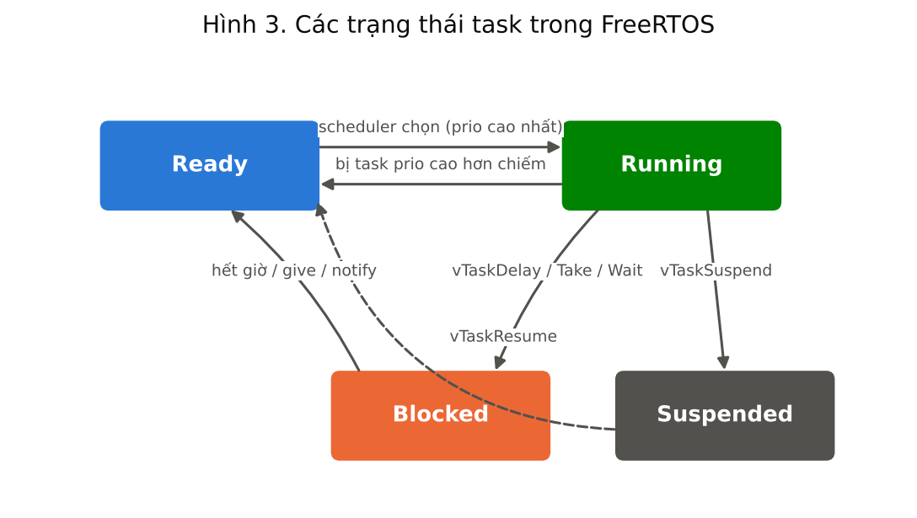
Hình 3. Chuyển trạng thái task
Ngắt tick (1 kHz) đánh thức bộ lập lịch: tăng bộ đếm tick, chuyển các task hết thời gian chờ từ Blocked sang Ready, rồi chọn task ưu tiên cao nhất. Khi không có task nào Ready, idle task (ưu tiên 0) chạy; trên ESP32 idle task còn nuôi watchdog và giải phóng bộ nhớ task đã xoá.

2.4. Các thành phần
Bảng 2. Các đối tượng FreeRTOS và dùng ở đâu trong project
Thành phần | Bản chất / dùng khi nào | Trong project
Task | Hàm void f(void*) vòng lặp vô hạn, có stack và priority riêng | 8 task (Bảng 4)
Queue | Hàng đợi FIFO, copy dữ liệu theo giá trị, có chờ khi rỗng/đầy. Truyền dữ liệu giữa task | g_cmdQueue: dòng lệnh UART → Task 7
Queue set | Gom nhiều queue/semaphore; một task chờ cùng lúc tất cả, biết sự kiện đến từ đối tượng nào | g_ctrlSet = {g_cmdQueue, g_statSem}
Binary semaphore | Cờ 0/1, dùng để đồng bộ (báo sự kiện). Ai cũng give được | g_btn2Sem: Task 4 → Task 5; g_statSem: timer → Task 7
Counting semaphore | Đếm nhiều sự kiện / quản lý N tài nguyên | không dùng (giải thích ở 4.5)
Mutex | Semaphore đặc biệt để loại trừ tương hỗ, có kế thừa ưu tiên, chỉ task giữ mới được nhả | g_lightMutex bảo vệ g_light; g_i2cMutex bảo vệ bus I2C chung
Recursive mutex | Mutex mà task đang giữ được lấy lại thêm lần nữa (đếm số lần), nhả đủ số lần mới mở | g_serialMutex bảo vệ Serial
Event group | Tập bit cờ; một task chờ được nhiều điều kiện (AND/OR); có xEventGroupSync làm điểm hẹn | g_events: điểm hẹn khởi động, cờ cảm biến
Task notification | Mỗi task có sẵn 1 giá trị 32 bit; gửi thẳng tới task, nhanh và nhẹ hơn semaphore/queue | Task 2 → Task 8
Software timer | Callback chạy trong timer daemon task sau một khoảng thời gian, một lần hoặc lặp | g_statTimer 10 s
Critical section | Tắt ngắt + spinlock (2 lõi) cho đoạn rất ngắn | g_led3Lock

2.5. Chiến lược thiết kế đã áp dụng
- Gán ưu tiên theo hạn chót: việc cần đáp ứng nhanh (LED3 phản hồi semaphore, nút nhấn) ưu tiên cao; việc chậm, không gấp (vẽ OLED, in log) ưu tiên thấp nhất.
- Chia lõi: core 1 cho I/O (LED, nút), core 0 cho tác vụ nền (cảm biến và OLED trên bus I2C, Serial, cảnh báo). Việc vẽ OLED tốn ~25 ms không ảnh hưởng nhịp LED.
- Mỗi tài nguyên dùng chung có cách bảo vệ riêng: bus I2C chỉ Task 6 dùng nên không cần khoá; Serial nhiều task cùng in nên có recursive mutex.
- Hướng sự kiện, không quét: Task 7 nằm chờ queue set, chỉ thức dậy khi có lệnh hoặc khi timer báo.
- Giữ khoá ngắn: copy dữ liệu dưới khoá rồi nhả ngay, xử lý chậm làm bên ngoài.
- Không chờ vô hạn khi lấy mutex: dùng timeout, hết giờ thì bỏ lượt, hệ thống không treo.

3. Thiết kế hệ thống

3.1. Phần cứng
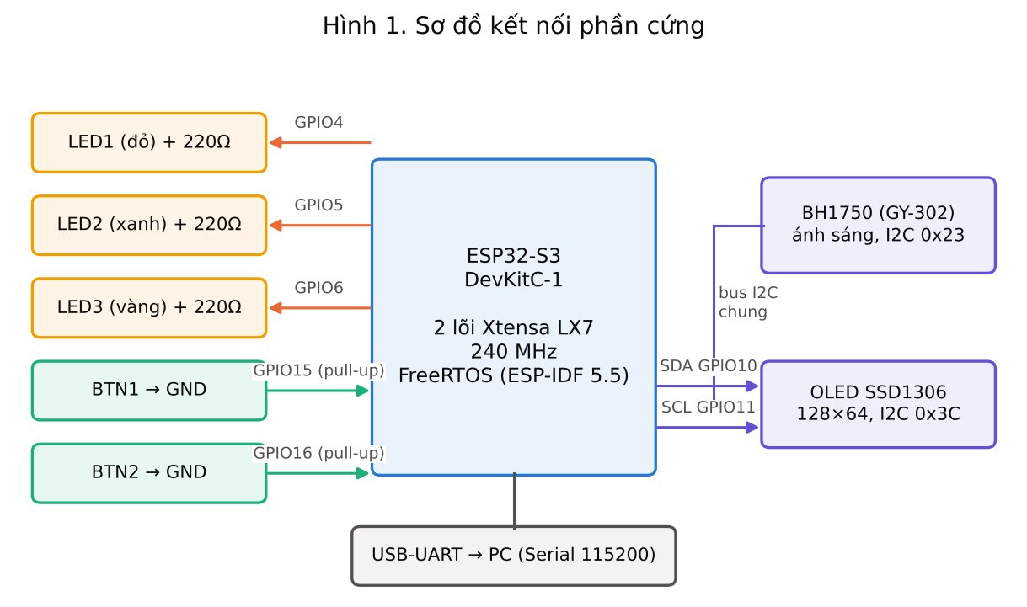
Hình 1. Sơ đồ kết nối
Bảng 3. Bảng chân (định nghĩa trong include/config.h)
Linh kiện | Chân ESP32-S3 | Ghi chú
LED1, LED2, LED3 (+220 Ω) | GPIO4, 5, 6 | mức cao = sáng
BTN1, BTN2 (nối GND) | GPIO15, 16 | INPUT_PULLUP: nhả = 1, nhấn = 0
Cảm biến ánh sáng BH1750 (module GY-302) | SDA 10, SCL 11 | I2C địa chỉ 0x23 (chân ADDR nối GND hoặc để hở); VCC 3,3 V; đo 1–65535 lx
OLED SSD1306 128×64 | SDA 10, SCL 11 | chung bus I2C với BH1750, 400 kHz, 0x3C (tự thử 0x3D). Không dùng GPIO8 vì trên kit bị kéo xuống GND
Kit và mạch testboard dùng chung với nhóm (được GV cho phép), nên bảng chân giống bài của bạn cùng nhóm; chương trình là bản riêng. Các chân tránh chân strapping (0, 3, 45, 46), chân USB (19, 20), chân flash/PSRAM (26–37) và UART0 (43, 44). Có sẵn bảng chân thứ hai cho ESP32 thường (env esp32dev).
Vì sao chọn BH1750: cảm biến cho ra lux (đơn vị đo độ rọi thật) qua I2C, không phụ thuộc điện áp nguồn hay sai số ADC như quang trở. BH1750 cắm chung bus I2C với OLED (mỗi thiết bị một địa chỉ), nên không tốn thêm chân; đổi lại hai task cùng dùng một bus và phải có mutex bảo vệ bus (mục 4.3).

3.2. Phần mềm
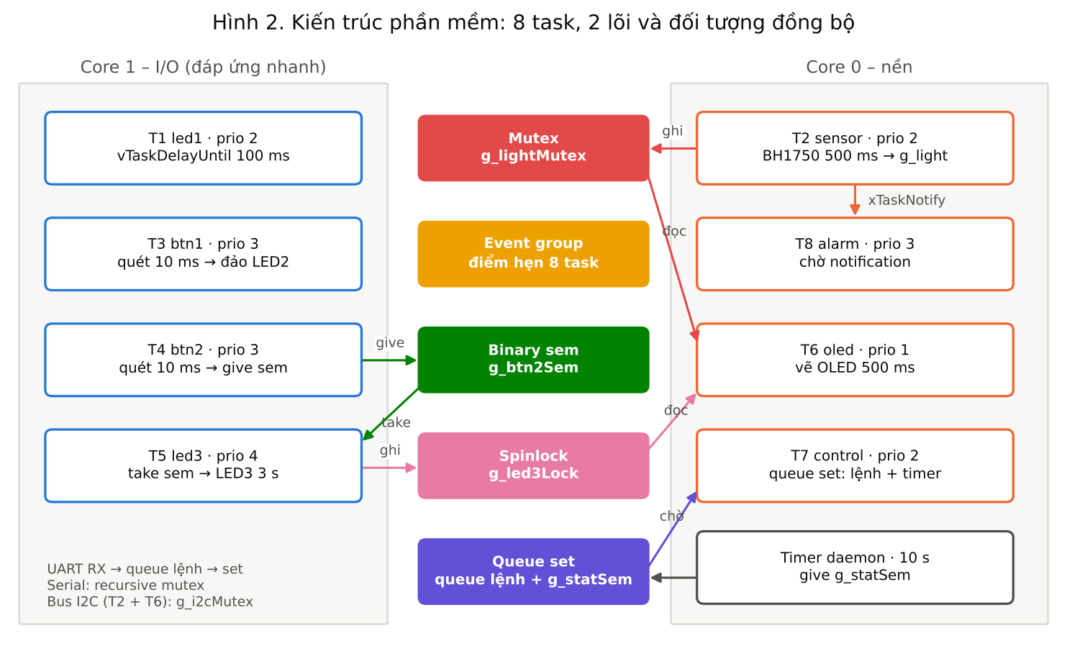
Hình 2. Kiến trúc phần mềm
Bảng 4. Các task
Task | Core | Prio | Stack (B) | Chu kỳ / sự kiện | Lý do chọn ưu tiên
T1 led1 | 1 | 2 | 3072 | 100 ms (T = 200 ms) | nhịp đều, việc rất ngắn
T2 sensor | 0 | 2 | 4096 | 500 ms | định kỳ, không gấp
T3 btn1 | 1 | 3 | 3072 | quét 10 ms | nút phải phản hồi nhanh
T4 btn2 | 1 | 3 | 3072 | quét 10 ms | như T3
T5 led3 | 1 | 4 | 3072 | chờ semaphore | cao nhất: LED3 sáng ngay khi nhấn
T6 oled | 0 | 1 | 4096 | 500 ms | chậm (I2C), không gấp
T7 control | 0 | 2 | 4096 | chờ queue set | lệnh người dùng, phản hồi nhanh hơn OLED
T8 alarm | 0 | 3 | 3072 | chờ notification | cảnh báo cần báo ngay
Mã nguồn tách theo chức năng: main.cpp (tạo đối tượng, tạo task), task_io.cpp (T1, T3, T4, T5), task_sensor.cpp (T2, T8), task_display.cpp (T6), task_control.cpp (T7, log, timer). Mọi đối tượng dùng chung khai báo trong include/app.h, có ghi rõ task nào ghi, task nào đọc.

4. Phân tích chương trình

4.1. Tạo đối tượng kernel và tạo task
Đối tượng kernel phải được tạo trước task dùng nó, và kiểm tra NULL vì có thể thiếu heap:
src/main.cpp (dòng 105–125)
105 // Tạo đối tượng kernel TRƯỚC khi tạo task dùng chúng
106 g_btn2Sem = xSemaphoreCreateBinary(); // [K5] tạo ra ở trạng thái rỗng (0)
107 g_lightMutex = xSemaphoreCreateMutex(); // [K6] có priority inheritance
108 g_i2cMutex = xSemaphoreCreateMutex(); // [K6c]
109 g_serialMutex = xSemaphoreCreateRecursiveMutex(); // [K6b]
110 g_cmdQueue = xQueueCreate(CMD_QUEUE_LEN, sizeof(CmdLine_t)); // [K8] copy theo giá trị
111 g_statSem = xSemaphoreCreateBinary();
112 // Queue set phải đủ chỗ cho tổng số phần tử của các thành viên: 4 dòng lệnh + 1 token semaphore.
113 // Thành viên phải đang RỖNG khi thêm vào set.
114 g_ctrlSet = xQueueCreateSet(CMD_QUEUE_LEN + 1);
115 if (g_ctrlSet) {
116 xQueueAddToSet(g_cmdQueue, g_ctrlSet);
117 xQueueAddToSet(g_statSem, g_ctrlSet);
118 }
119 g_events = xEventGroupCreate(); // [K9]
120 g_statTimer = xTimerCreate("stat", pdMS_TO_TICKS(STAT_TIMER_MS), pdTRUE, nullptr, stat_timer_cb); // [K11]
121
122 if (!g_btn2Sem || !g_lightMutex || !g_i2cMutex || !g_serialMutex || !g_cmdQueue || !g_statSem || !g_ctrlSet ||
123 !g_events || !g_statTimer) {
124 Serial.println("[BOOT] LOI: khong du heap de tao doi tuong kernel");
125 for (;;) delay(1000);

xTaskCreatePinnedToCore(hàm, tên, stack, tham số, priority, &handle, core) là bản ESP-IDF của xTaskCreate có thêm lõi chạy. Lưu ý trên ESP-IDF stack tính bằng byte (FreeRTOS gốc tính bằng word). Handle được lưu vào mảng g_task[] để Task 7 điều khiển task lúc chạy.
src/main.cpp (dòng 133–142)
133 // Tạo task [K1] + truyền tham số [K2]
134 // hàm id stack tham số priority core
135 create_task(task1_led1, ID_T1, STK_SMALL, (void *)(uintptr_t)LED1_PERIOD_MS, PRIO_T1_LED1, CORE_IO);
136 create_task(task2_sensor, ID_T2, STK_SENSOR, nullptr, PRIO_T2_SENSOR, CORE_BG);
137 create_task(task3_btn1, ID_T3, STK_SMALL, (void *)&s_btn1Cfg, PRIO_T3_BTN1, CORE_IO);
138 create_task(task4_btn2, ID_T4, STK_SMALL, (void *)&s_btn2Cfg, PRIO_T4_BTN2, CORE_IO);
139 create_task(task5_led3, ID_T5, STK_SMALL, nullptr, PRIO_T5_LED3, CORE_IO);
140 create_task(task6_oled, ID_T6, STK_OLED, nullptr, PRIO_T6_OLED, CORE_BG);
141 create_task(task7_control, ID_T7, STK_CONTROL, nullptr, PRIO_T7_CONTROL, CORE_BG);
142 create_task(task8_alarm, ID_T8, STK_SMALL, nullptr, PRIO_T8_ALARM, CORE_BG);

Truyền tham số qua pvParameters [K2]: Task 1 nhận chu kỳ (ép số vào con trỏ), Task 3/4 nhận con trỏ tới cấu hình nút. Biến cấu hình khai báo static vì task chạy mãi mãi, còn biến cục bộ của setup() sẽ mất khi setup() kết thúc.
src/main.cpp (dòng 61–62)
61 static const ButtonCfg_t s_btn1Cfg = {PIN_BTN1, "BTN1"};
62 static const ButtonCfg_t s_btn2Cfg = {PIN_BTN2, "BTN2"};

Sau setup(), loop() không còn việc nên tự xoá loopTask bằng vTaskDelete(NULL) [K14] để trả lại RAM stack của nó.

4.2. Task 1: LED1 nháy T = 200 ms với vTaskDelayUntil
src/task_io.cpp (dòng 10–22)
10 void task1_led1(void *pv) {
11 const uint32_t periodMs = (uint32_t)(uintptr_t)pv;
12 const TickType_t half = pdMS_TO_TICKS(periodMs / 2);
13 bool level = false;
14
15 app_sync_start(EV_T1);
16 TickType_t wake = xTaskGetTickCount(); // mốc thời gian tuyệt đối
17 for (;;) {
18 level = !level;
19 digitalWrite(PIN_LED1, level);
20 // Ngủ tới (wake + half): thời gian chạy thân vòng lặp không làm chu kỳ dài thêm.
21 // Nếu dùng vTaskDelay(half) thì chu kỳ thực = half + thời gian chạy -> trôi dần.
22 vTaskDelayUntil(&wake, half);

vTaskDelay(n) ngủ n tick tính từ lúc gọi, nên chu kỳ thực = n + thời gian chạy thân vòng lặp và bị trôi dần. vTaskDelayUntil(&wake, n) ngủ tới mốc tuyệt đối wake + n rồi tự cập nhật wake, nên chu kỳ luôn đúng 100 ms, kể cả khi task bị task ưu tiên cao hơn chen ngang. Mỗi 100 ms đảo LED một lần, cho chu kỳ đầy đủ 200 ms đúng đề.

4.3. Task 2: đọc BH1750, lưu biến toàn cục, bảo vệ bằng mutex
Đọc cảm biến. Driver BH1750 viết trực tiếp theo datasheet: gửi lệnh 0x01 (bật nguồn) và 0x10 (đo liên tục, độ phân giải 1 lx, mỗi lần đo ~120 ms), sau đó mỗi lần đọc 2 byte; lux = giá trị thô / 1,2:
src/task_sensor.cpp (dòng 19–27)
19 static bool bh1750_init() {
20 return bh1750_cmd(0x01) && bh1750_cmd(0x10);
21 }
22
23 static bool bh1750_read(uint16_t *raw) {
24 if (Wire.requestFrom((uint8_t)BH1750_ADDR, (uint8_t)2) != 2) return false;
25 uint8_t hi = Wire.read();
26 uint8_t lo = Wire.read();
27 *raw = ((uint16_t)hi << 8) | lo;

Mutex bảo vệ bus I2C [K6c]. BH1750 nằm chung bus với OLED của Task 6. Driver Wire chỉ khoá theo từng giao dịch, nhưng một lần cập nhật OLED gồm nhiều giao dịch liên tiếp (~25 ms), và khởi tạo BH1750 gồm 2 lệnh. Nếu Task 2 chen vào giữa, khung hình OLED hoặc chuỗi lệnh BH1750 bị cắt ngang. Vì vậy mỗi bên giữ g_i2cMutex cho cả chuỗi giao dịch của mình:
src/task_sensor.cpp (dòng 32–41)
32 static bool read_light(uint16_t *raw) {
33 static bool inited = false;
34 bool ok = false;
35 if (xSemaphoreTake(g_i2cMutex, pdMS_TO_TICKS(I2C_WAIT_MS)) != pdTRUE) {
36 return false; // bus đang bận quá lâu: bỏ lượt này
37 }
38 if (!inited) inited = bh1750_init(); // lần đầu, hoặc sau khi mất kết nối
39 if (inited) ok = bh1750_read(raw);
40 if (!ok) inited = false; // lỗi -> lần sau khởi tạo lại (cắm lại dây là chạy)
41 xSemaphoreGive(g_i2cMutex);

Timeout I2C_WAIT_MS (50 ms) lớn hơn thời gian Task 6 giữ bus (~25 ms) nên bình thường Task 2 luôn lấy được khoá; nếu không lấy được thì bỏ lượt đọc, không treo task. Đọc lỗi (rút dây) thì lần sau tự khởi tạo lại, cắm lại dây là chạy tiếp. Hai task I2C đặt cùng core 0.
Lưu biến toàn cục. Biến toàn cục theo đề là struct g_light gồm 7 trường. CPU không ghi 7 trường trong một lệnh, nên nếu Task 6 (ở lõi khác) đọc đúng lúc Task 2 đang ghi thì sẽ thấy bản ghi nửa cũ nửa mới. Mutex bảo đảm hai bên không vào cùng lúc:
src/task_sensor.cpp (dòng 69–92)
69 // Ghi biến toàn cục dưới mutex [K6]: Task 6 / Task 7 không bao giờ đọc được
70 // bản ghi "nửa cũ nửa mới" (nhiều trường, không thể ghi nguyên tử).
71 if (xSemaphoreTake(g_lightMutex, pdMS_TO_TICKS(20)) == pdTRUE) {
72 g_light.ok = ok;
73 if (ok) {
74 g_light.raw = raw;
75 g_light.lux = lux;
76 g_light.barPct = bar;
77 g_light.count++;
78 } else {
79 g_light.errors++;
80 }
81 g_light.tick = xTaskGetTickCount();
82 xSemaphoreGive(g_lightMutex);
83 } else {
84 app_log("T2 khong lay duoc mutex g_light, bo mau nay");
85 }
86 if (ok != lastOk) { // chỉ log khi trạng thái cảm biến ĐỔI, không spam mỗi 500 ms
87 app_log(ok ? "T2 BH1750 OK tai 0x%02X" : "T2 khong doc duoc BH1750 (0x%02X), kiem tra day",
88 BH1750_ADDR);
89 lastOk = ok;
90 }
91 if (ok) {
92 xEventGroupSetBits(g_events, EV_SENSOR_OK); // [K9] báo Task 6: đã có dữ liệu thật

Mutex khác binary semaphore ở chỗ có kế thừa ưu tiên (priority inheritance): nếu task ưu tiên thấp đang giữ mutex mà task ưu tiên cao chờ, task thấp được tạm nâng ưu tiên để làm xong và nhả sớm, tránh đảo ưu tiên. Timeout 20 ms thay vì portMAX_DELAY: hết giờ thì bỏ mẫu này và ghi log, không treo task. vTaskDelayUntil giữ nhịp đúng 500 ms. Lưu ý thứ tự khoá: Task 2 nhả g_i2cMutex trước khi lấy g_lightMutex, không bao giờ giữ cùng lúc hai khoá, nên không thể có deadlock.

4.4. Task 3: BTN1 đảo LED2, vòng lặp quét có chống dội
src/task_io.cpp (dòng 36–45)
36 static bool debounce_pressed(Debouncer_t *d) {
37 uint8_t now = (uint8_t)digitalRead(d->pin);
38 if (now == d->stable) {
39 d->cnt = 0;
40 return false;
41 }
42 if (++d->cnt < BTN_STABLE_COUNT) return false;
43 d->stable = now;
44 d->cnt = 0;
45 return now == LOW; // cạnh xuống = nhấn

src/task_io.cpp (dòng 51–65)
51 void task3_btn1(void *pv) {
52 const ButtonCfg_t *cfg = (const ButtonCfg_t *)pv; // [K2]
53 // Lấy mức thật lúc khởi động làm mức ổn định: nút đang bị giữ khi cấp điện không bị tính là 1 lần nhấn
54 Debouncer_t db = {cfg->pin, (uint8_t)digitalRead(cfg->pin), 0};
55
56 app_sync_start(EV_T3);
57 for (;;) {
58 if (debounce_pressed(&db)) {
59 g_led2On = !g_led2On;
60 digitalWrite(PIN_LED2, g_led2On ? HIGH : LOW);
61 app_log("%s nhan -> LED2 %s", cfg->name, g_led2On ? "ON" : "OFF");
62 }
63 // [K4] BẮT BUỘC: không có vTaskDelay thì task prio 3 này chạy liên tục,
64 // Task 1 (prio 2) cùng core 1 sẽ không bao giờ được chạy -> LED1 đứng yên.
65 vTaskDelay(pdMS_TO_TICKS(BTN_SCAN_MS));

Nút cơ khí dội nhiều xung trong vài ms. Bộ chống dội chỉ chấp nhận mức mới khi đọc giống nhau 3 lần liên tiếp cách nhau 10 ms, và chỉ báo ở cạnh nhấn, nên một lần nhấn đảo LED2 đúng một lần. Mức ổn định ban đầu lấy từ chân thật, để nút đang bị giữ lúc cấp điện không bị tính là một lần nhấn.
vTaskDelay(10 ms) là bắt buộc: Task 3 ưu tiên 3 > Task 1 ưu tiên 2 trên cùng core 1. Nếu bỏ dòng này, Task 3 không bao giờ Blocked và Task 1 bị đói, LED1 đứng yên. Đây là ví dụ trực tiếp của lập lịch ưu tiên có chiếm quyền ở mục 2.3.

4.5. Task 4 và Task 5: đồng bộ bằng binary semaphore
src/task_io.cpp (dòng 81–85)
81 // Binary semaphore chỉ có 0 hoặc 1. Nếu Task 5 đang bận (LED3 đang sáng) và đã có
82 // 1 token chờ sẵn thì give trả pdFALSE: lần nhấn này "gộp" vào lần trước.
83 BaseType_t r = xSemaphoreGive(g_btn2Sem);
84 app_log("%s nhan #%lu -> give sem %s", cfg->name, (unsigned long)presses,
85 r == pdTRUE ? "OK" : "(da co token, bo qua)");

src/task_io.cpp (dòng 94–117)
94 void task5_led3(void *pv) {
95 app_sync_start(EV_T5);
96 for (;;) {
97 // Blocked vô thời hạn: task không tốn CPU cho tới khi Task 4 give [K5]
98 xSemaphoreTake(g_btn2Sem, portMAX_DELAY);
99
100 TickType_t offAt = xTaskGetTickCount() + pdMS_TO_TICKS(LED3_ON_MS);
101 // [K7] 3 trường của g_led3 phải đổi CÙNG LÚC: Task 6 ở core 0 có thể đọc xen vào giữa.
102 // Spinlock + tắt ngắt ngắn hạn => Task 6 thấy hoặc trạng thái cũ, hoặc trạng thái mới, không lẫn.
103 taskENTER_CRITICAL(&g_led3Lock);
104 g_led3.on = true;
105 g_led3.offAt = offAt;
106 g_led3.timesOn++;
107 taskEXIT_CRITICAL(&g_led3Lock);
108 digitalWrite(PIN_LED3, HIGH);
109 app_log("T5 nhan sem -> LED3 ON 3s (lan %lu)", (unsigned long)g_led3.timesOn);
110
111 vTaskDelay(pdMS_TO_TICKS(LED3_ON_MS)); // [K4]
112
113 digitalWrite(PIN_LED3, LOW);
114 taskENTER_CRITICAL(&g_led3Lock);
115 g_led3.on = false;
116 taskEXIT_CRITICAL(&g_led3Lock);
117 app_log("T5 LED3 OFF, doi semaphore tiep");

Semaphore được tạo ở trạng thái rỗng. Task 5 gọi xSemaphoreTake(..., portMAX_DELAY) nên nằm ở Blocked, không tốn CPU cho tới khi Task 4 give. Khi give, Task 5 (ưu tiên 4, cao nhất) chiếm CPU ngay và bật LED3. Đây là đồng bộ "báo sự kiện" giữa hai task, đúng vai trò của binary semaphore.
Hành vi khi nhấn nhiều lần: semaphore chỉ giữ tối đa 1 token. Nhấn thêm trong lúc LED3 đang sáng thì lần đầu được giữ lại (LED3 sẽ sáng thêm 3 s nữa), các lần sau xSemaphoreGive trả pdFALSE và bị bỏ. Kết quả đo ở mục 5 xác nhận điều này. Nếu muốn mỗi lần nhấn đều được tính thì đổi sang counting semaphore (xSemaphoreCreateCounting), nhưng đề yêu cầu binary nên giữ binary.
Critical section [K7]: ba trường của g_led3 phải đổi cùng lúc để Task 6 tính đếm ngược đúng. Đoạn này rất ngắn (vài lệnh gán), nên dùng taskENTER_CRITICAL(&spinlock) thay vì mutex. Trên ESP32 hai lõi, critical section phải có spinlock: tắt ngắt chỉ chặn lõi hiện tại, spinlock chặn lõi còn lại.

4.6. Task 6: hiển thị OLED mỗi 500 ms
src/task_display.cpp (dòng 46–66)
46 // --- 1. Chụp nhanh dữ liệu dùng chung (giữ khoá càng ngắn càng tốt) ---
47 LightData_t light = {};
48 if (xSemaphoreTake(g_lightMutex, pdMS_TO_TICKS(20)) == pdTRUE) { // [K6]
49 light = g_light; // copy struct rồi nhả mutex ngay
50 xSemaphoreGive(g_lightMutex);
51 }
52 taskENTER_CRITICAL(&g_led3Lock); // [K7]
53 Led3State_t led3 = g_led3;
54 taskEXIT_CRITICAL(&g_led3Lock);
55 bool led2 = g_led2On;
56 bool dark = g_dark;
57
58 // Thời gian LED3 còn sáng (ms). Phép trừ unsigned vẫn đúng khi tick tràn số.
59 TickType_t now = xTaskGetTickCount();
60 int32_t remainMs = 0;
61 if (led3.on) {
62 remainMs = (int32_t)(led3.offAt - now) * portTICK_PERIOD_MS;
63 if (remainMs < 0) remainMs = 0;
64 }
65
66 // --- 2. Vẽ vào bộ đệm RAM của thư viện (chưa đụng I2C, không giữ khoá nào) ---

src/task_display.cpp (dòng 100–104)
100 // --- 3. Gửi bộ đệm ra màn hình qua I2C (~25 ms ở 400 kHz) dưới mutex bus [K6c] ---
101 // Task 2 muốn đọc BH1750 lúc này sẽ chờ (tối đa I2C_WAIT_MS), không chen vào giữa khung hình.
102 if (xSemaphoreTake(g_i2cMutex, pdMS_TO_TICKS(I2C_WAIT_MS)) == pdTRUE) {
103 s_oled.display();
104 xSemaphoreGive(g_i2cMutex);

Task 6 chụp nhanh dữ liệu dưới khoá (copy struct mất vài µs) rồi nhả ngay; vẽ vào bộ đệm RAM không cần khoá; chỉ bước gửi bộ đệm ra màn hình (~25 ms) mới giữ g_i2cMutex. Thời gian còn lại của LED3 = offAt − now; phép trừ không dấu vẫn đúng khi bộ đếm tick tràn. Màn hình hiện: LED2 ON/OFF, ánh sáng theo lx kèm thanh mức (đầy ở 1000 lx), hoặc "loi cam bien" nếu không đọc được BH1750, LED3 đếm ngược theo 0,1 s kèm thanh tiến trình, rồi "OFF" khi tắt.
Trước vòng lặp, Task 6 chờ bit EV_SENSOR_OK (tối đa 1 s) để không hiện số 0 giả lúc mới bật. Nếu không thấy OLED, task thử khởi tạo lại mỗi 5 s, các task khác vẫn chạy bình thường.

4.7. Các kỹ thuật mở rộng

a) Recursive mutex bảo vệ Serial [K6b]
src/task_control.cpp (dòng 25–39)
25 void app_log(const char *fmt, ...) {
26 char text[LOG_TEXT_LEN];
27 TickType_t tick = xTaskGetTickCount();
28 va_list ap;
29 va_start(ap, fmt);
30 vsnprintf(text, sizeof(text), fmt, ap);
31 va_end(ap);
32
33 if (xSemaphoreTakeRecursive(g_serialMutex, pdMS_TO_TICKS(LOG_WAIT_MS)) == pdTRUE) {
34 Serial.printf("[%7lu] %s\n", (unsigned long)(tick * portTICK_PERIOD_MS), text);
35 xSemaphoreGiveRecursive(g_serialMutex);
36 } else {
37 taskENTER_CRITICAL(&s_dropLock);
38 g_logDropped = g_logDropped + 1;
39 taskEXIT_CRITICAL(&s_dropLock);

Serial là tài nguyên dùng chung: nếu hai task in cùng lúc, chữ bị lẫn vào nhau. Mỗi task tự in log, nhưng phải giữ g_serialMutex trong lúc in. Dùng mutex chứ không dùng critical section vì in UART mất hàng trăm µs, không được tắt ngắt lâu như vậy. Nhờ kế thừa ưu tiên, khi Task 5 (prio 4) chờ mutex mà Task 6 (prio 1) đang giữ, Task 6 được tạm nâng lên prio 4 để in xong và nhả sớm. Chờ tối đa 10 ms, quá thì bỏ dòng log và đếm vào g_logDropped, task gọi không bị treo.
Mutex là loại recursive vì lệnh stat của Task 7 giữ mutex suốt lúc in bảng nhiều dòng (để không task nào chen vào giữa), và bên trong vẫn gọi app_log(). Với mutex thường, task tự lấy lại mutex mình đang giữ sẽ tự khoá chết; recursive mutex đếm số lần lấy và chỉ mở khi nhả đủ số lần:
src/task_control.cpp (dòng 102–120)
102 static void print_stat() {
103 xSemaphoreTakeRecursive(g_serialMutex, portMAX_DELAY);
104 Serial.println("ID Ten Trang thai Prio Stack con(byte) Core");
105 for (int i = 0; i < NUM_TASKS; i++) {
106 TaskHandle_t h = g_task[i];
107 if (!h) continue;
108 eTaskState st = (h == xTaskGetCurrentTaskHandle()) ? eRunning : eTaskGetState(h);
109 BaseType_t core = -1;
110 #if ESP_IDF_VERSION_MAJOR >= 5
111 core = xTaskGetCoreID(h);
112 #endif
113 Serial.printf("%-3d %-12s %-11s %-5u %-16u %ld\n", i + 1, g_taskName[i], state_str(st),
114 (unsigned)uxTaskPriorityGet(h), (unsigned)uxTaskGetStackHighWaterMark(h),
115 (long)core);
116 }
117 app_log("heap %lu B, thap nhat %lu B, log bo %lu", // gọi app_log khi ĐANG giữ mutex: nhờ recursive
118 (unsigned long)esp_get_free_heap_size(),
119 (unsigned long)esp_get_minimum_free_heap_size(), (unsigned long)g_logDropped);
120 xSemaphoreGiveRecursive(g_serialMutex);

c) Queue lệnh + queue set: Task 7 chờ hai nguồn cùng lúc [K8]
Task 7 nhận sự kiện từ hai nơi: dòng lệnh người dùng gõ ở Serial Monitor, và tín hiệu định kỳ của software timer. Callback UART (chạy mỗi khi có byte tới) ghép ký tự thành dòng rồi đẩy vào g_cmdQueue; queue copy dữ liệu theo giá trị nên callback dùng lại bộ đệm ngay được:
src/task_control.cpp (dòng 51–57)
51 while (Serial.available()) {
52 char ch = (char)Serial.read();
53 if (ch == '\r') continue;
54 if (ch == '\n') {
55 if (len) {
56 line.text[len] = 0;
57 xQueueSend(g_cmdQueue, &line, 0); // copy theo giá trị -> dùng lại 'line' ngay

Một task chỉ chờ được một đối tượng tại một thời điểm. Queue set gom g_cmdQueue và g_statSem lại; xQueueSelectFromSet cho Task 7 nằm Blocked tới khi một trong hai có dữ liệu, rồi trả về đúng đối tượng đó để lấy ra:
src/main.cpp (dòng 114–117)
114 g_ctrlSet = xQueueCreateSet(CMD_QUEUE_LEN + 1);
115 if (g_ctrlSet) {
116 xQueueAddToSet(g_cmdQueue, g_ctrlSet);
117 xQueueAddToSet(g_statSem, g_ctrlSet);

src/task_control.cpp (dòng 178–189)
178 QueueSetMemberHandle_t who = xQueueSelectFromSet(g_ctrlSet, portMAX_DELAY);
179
180 if (who == (QueueSetMemberHandle_t)g_cmdQueue) {
181 CmdLine_t cmd;
182 xQueueReceive(g_cmdQueue, &cmd, 0); // chắc chắn có, không cần chờ
183 handle_cmd(cmd.text);
184 } else if (who == (QueueSetMemberHandle_t)g_statSem) {
185 xSemaphoreTake(g_statSem, 0);
186 uint32_t upS = (uint32_t)(xTaskGetTickCount() * portTICK_PERIOD_MS / 1000);
187 app_log("[STAT] up %lus heap %lu min %lu drop %lu", (unsigned long)upS,
188 (unsigned long)esp_get_free_heap_size(),
189 (unsigned long)esp_get_minimum_free_heap_size(), (unsigned long)g_logDropped);

Kích thước set phải bằng tổng số phần tử các thành viên (4 dòng lệnh + 1 token), và thành viên phải đang rỗng khi thêm vào. Nhờ vậy Task 7 không phải quét Serial định kỳ: khi không có lệnh và chưa tới giờ in thống kê, nó không tốn CPU.

d) Event group: điểm hẹn khởi động [K9]
src/main.cpp (dòng 67–68)
67 void app_sync_start(EventBits_t myBit) {
68 xEventGroupSync(g_events, myBit, EV_ALL_TASKS, portMAX_DELAY);

Mỗi task gọi app_sync_start(bit của mình) ở đầu. xEventGroupSync bật bit đó rồi chờ đủ 8 bit; khi task cuối cùng tới, cả 8 task cùng được thả ra. Nhờ vậy không task nào chạy khi task khác chưa tạo xong (ví dụ Task 2 gửi notification cho Task 8 khi handle của Task 8 chưa có).

e) Task notification làm mailbox một giá trị [K10]
src/task_sensor.cpp (dòng 95–101)
95 bool newDark = dark ? (lux < DARK_OFF_LUX) : (lux < DARK_ON_LUX);
96 if (newDark != dark) {
97 dark = newDark;
98 // [K10] Task notification thay cho queue 1 phần tử: nhanh hơn, không cần tạo đối tượng.
99 // Giá trị gửi kèm: bit 16 = trạng thái tối, bit 0..15 = lux.
100 uint32_t luxInt = lux > 65535 ? 65535 : (uint32_t)lux;
101 xTaskNotify(g_task[ID_T8], ((uint32_t)dark << 16) | luxInt, eSetValueWithOverwrite);

src/task_sensor.cpp (dòng 117–119)
117 xTaskNotifyWait(0, ULONG_MAX, &v, portMAX_DELAY);
118 bool dark = (v >> 16) & 1;
119 g_dark = dark;

Task 2 chỉ báo khi trạng thái tối đổi (có trễ: vào tối khi < 20 lx, ra khi > 40 lx), gửi kèm giá trị 32 bit ghép cờ tối (bit 16) và lux (bit 0–15). eSetValueWithOverwrite ghi đè giá trị cũ, đúng ý nghĩa "chỉ cần trạng thái mới nhất". So với queue 1 phần tử, notification không cần tạo đối tượng và nhanh hơn, nhưng chỉ gửi được cho đúng một task.

f) Software timer [K11]
src/task_control.cpp (dòng 74–75)
74 void stat_timer_cb(TimerHandle_t t) {
75 xSemaphoreGive(g_statSem);

Timer tạo bằng xTimerCreate(..., pdTRUE /*auto-reload*/, ...), 10 s gọi callback một lần. Callback chạy trong timer daemon task của FreeRTOS, không phải trong ngắt, nhưng không được block vì sẽ làm trễ mọi timer khác. Vì vậy callback chỉ give g_statSem để đánh thức Task 7 qua queue set; việc in thống kê (chậm, phải chờ mutex Serial) để Task 7 làm.

g) Điều khiển và giám sát task lúc chạy [K12][K13]
src/task_control.cpp (dòng 149–161)
149 if (c == 's') {
150 if (a - 1 == ID_T7) { app_log("Khong suspend chinh Task 7 (se mat lenh)"); return; }
151 vTaskSuspend(h);
152 app_log("Da suspend %s", g_taskName[a - 1]);
153 return;
154 }
155 if (c == 'r') {
156 vTaskResume(h);
157 app_log("Da resume %s", g_taskName[a - 1]);
158 return;
159 }
160 if (c == 'p' && n == 3 && b >= 0 && b < configMAX_PRIORITIES - 1) {
161 vTaskPrioritySet(h, b);

Task 7 xử lý lệnh từ Serial Monitor: s n / r n gọi vTaskSuspend / vTaskResume (ví dụ s 1 làm LED1 ngừng nháy, r 1 cho chạy lại), p n x gọi vTaskPrioritySet, give cấp semaphore thay cho BTN2, stat in trạng thái từng task (eTaskGetState), priority, core và stack còn dư nhỏ nhất (uxTaskGetStackHighWaterMark), cùng heap còn trống. Không cho suspend chính Task 7 vì sẽ không còn ai nhận lệnh.
Bảng 5. Ý nghĩa các hàm FreeRTOS đã dùng
Hàm | Ý nghĩa
xTaskCreatePinnedToCore | Tạo task, ghim vào 1 lõi (ESP-IDF)
vTaskDelay | Ngủ n tick tính từ lúc gọi (Blocked)
vTaskDelayUntil | Ngủ tới mốc tuyệt đối, giữ chu kỳ cố định
vTaskDelete(NULL) | Xoá chính task đang chạy
vTaskSuspend / vTaskResume | Treo / cho chạy lại task khác
vTaskPrioritySet / uxTaskPriorityGet | Đổi / đọc ưu tiên lúc chạy
uxTaskGetStackHighWaterMark | Stack còn dư nhỏ nhất từ khi task chạy
xSemaphoreCreateBinary / Give / Take | Tạo, cấp, chờ binary semaphore
xSemaphoreCreateMutex | Tạo mutex (có kế thừa ưu tiên)
xQueueCreate / xQueueSend / xQueueReceive | Tạo, gửi, nhận queue (copy theo giá trị)
xQueueCreateSet / xQueueAddToSet / xQueueSelectFromSet | Tạo queue set, thêm thành viên, chờ thành viên nào có dữ liệu
xSemaphoreCreateRecursiveMutex / TakeRecursive / GiveRecursive | Mutex lấy lại được nhiều lần trong cùng task
xEventGroupSync / SetBits / WaitBits | Điểm hẹn, bật cờ, chờ cờ
xTaskNotify / xTaskNotifyWait | Gửi / chờ notification kèm giá trị
xTimerCreate / xTimerStart | Tạo, khởi động software timer
taskENTER_CRITICAL / taskEXIT_CRITICAL | Vào / ra vùng găng (spinlock 2 lõi)
pdMS_TO_TICKS, portMAX_DELAY | Đổi ms sang tick; chờ vô hạn

5. Kiểm thử và kết quả

5.1. Build
Build thành công cả hai env, không có cảnh báo nào trong code của project (bật -Wall):
Env | RAM | Flash
esp32s3 | 22 264 B / 320 KB (6,8 %) | 402 127 B / 3,2 MB (12,0 %)
esp32dev | 22 432 B / 320 KB (6,8 %) | 373 271 B / 1,25 MB (28,5 %)

5.2. Chạy giả lập trên QEMU
Ngoài kit thật, chương trình được chạy trên QEMU của Espressif (máy esp32, env qemu_esp32) để kiểm tra phần RTOS mà không cần phần cứng. QEMU không có BH1750: giao dịch I2C vẫn chạy thật qua g_i2cMutex nhưng không có thiết bị trả lời, nên env này thay kết quả bằng ánh sáng giả 0–1000 lx chu kỳ 20 s (SIM_NO_SENSOR); mọi phần còn lại giống hệt bản nạp kit. Lệnh được gõ qua Serial: help, stat, ba lần give liên tiếp, light, s 1, stat, r 1, p 6 2, s 7, xyz, stat. Log đầy đủ: docs/qemu_log.txt. Trích đoạn:
[ 628] T7 8 task da qua diem hen (xEventGroupSync), bat dau chay
[ 3904] give sem tu lenh: OK
[ 4142] give sem tu lenh: OK
[ 4384] give sem tu lenh: da co token
[ 3904] T5 nhan sem -> LED3 ON 3s (lan 1)
[ 6904] T5 LED3 OFF, doi semaphore tiep
[ 6904] T5 nhan sem -> LED3 ON 3s (lan 2)
[ 9904] T5 LED3 OFF, doi semaphore tiep
[ 628] T8 CANH BAO: TOI (anh sang 0 lx)
[ 2628] T8 het toi, binh thuong (anh sang 66 lx)
[ 10627] [STAT] up 10s heap 238400 min 227348 drop 0
[ 12483] Da suspend T1_led1
[ 14085] Da resume T1_led1
[ 14884] T6_oled prio -> 2
[ 15678] Khong suspend chinh Task 7 (se mat lenh)
[ 16063] Lenh khong hop le: 'xyz' (go help)
[ 20627] [STAT] up 20s heap 238400 min 227348 drop 0

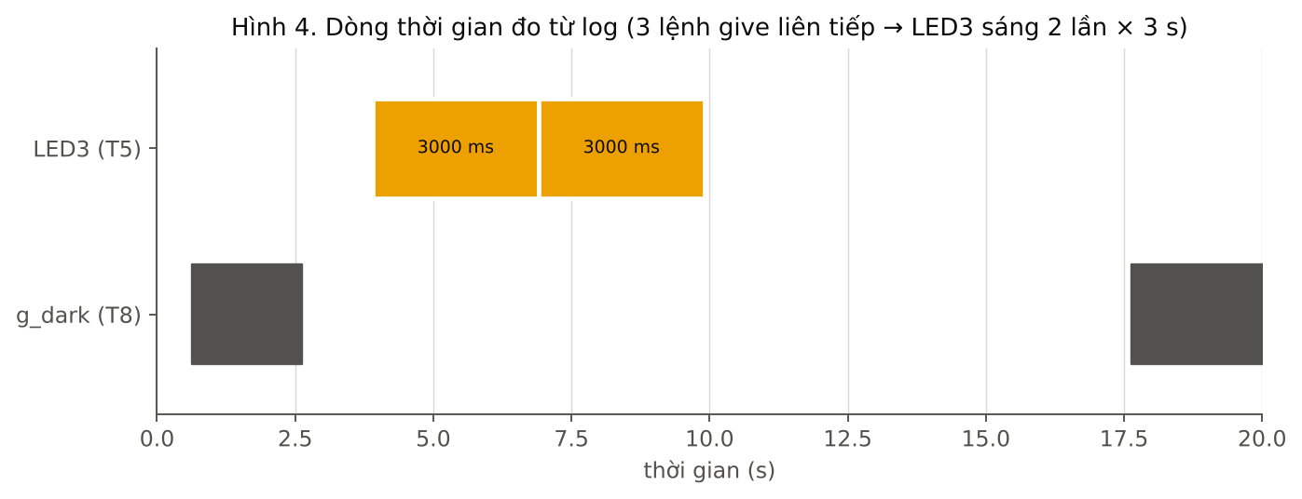
Hình 4. Dòng thời gian LED3 và cờ tối dựng từ log
Nhận xét: lần give thứ nhất làm LED3 sáng; lần thứ hai được giữ làm token; lần thứ ba báo "da co token" và bị bỏ. LED3 sáng 2 lần, mỗi lần đúng 3000 ms (đo từ tick trong log), lần sau nối ngay lần trước, khớp phân tích ở 4.5. Task 8 báo tối khi ánh sáng xuống 0 lx và hết tối khi lên 66 lx (mẫu đầu tiên vượt 40 lx), khớp ngưỡng 20/40 lx. Thống kê in đúng mỗi 10 s (lúc 10,6 s và 20,6 s) qua đường timer → semaphore → queue set → Task 7, xen kẽ với lệnh người dùng mà không lẫn chữ. Không có log nào bị bỏ (drop 0).
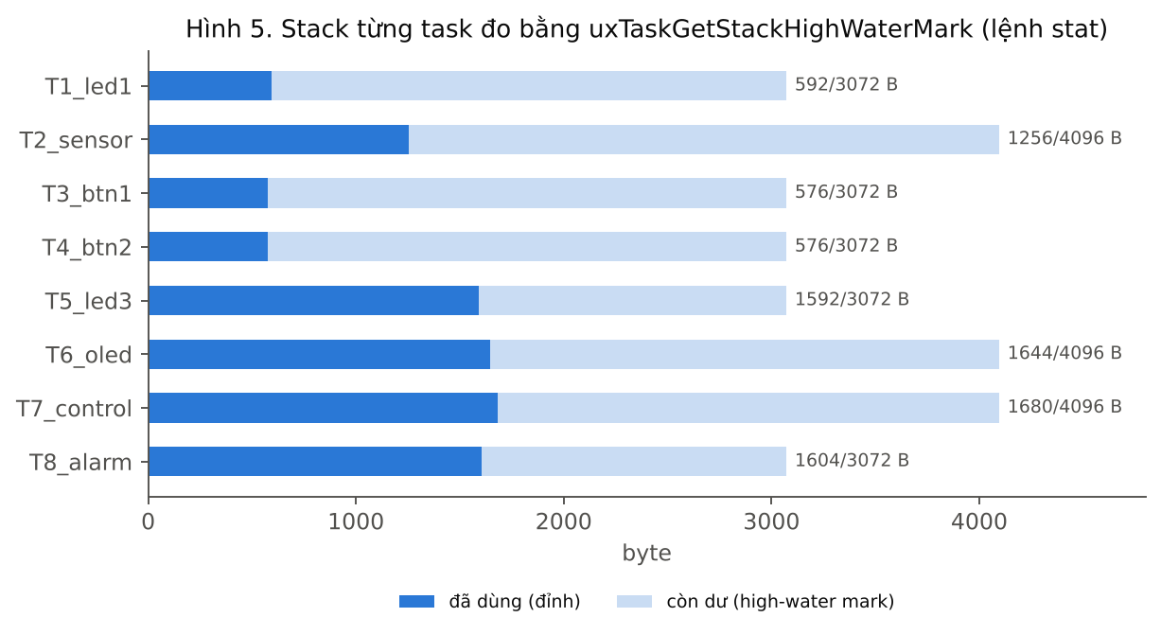
Hình 5. Stack từng task
Lỗi tìm được nhờ giám sát stack: bản đầu cấp 2048 B cho các task nhỏ; lệnh stat cho thấy Task 5 và Task 8 chỉ còn ~650 B dư, vì app_log() gọi vsnprintf tốn nhiều stack. Đã tăng lên 3072 B, nay còn dư ≥ 1,4 KB. Tương tự, khi chuyển sang BH1750, Task 2 với 3072 B chỉ còn ~430 B dư (thư viện Wire tốn stack), đã tăng lên 4096 B. Lỗi thứ hai tìm được trên QEMU: nút đang ở mức thấp lúc khởi động bị tính là một lần nhấn; đã sửa bằng cách lấy mức thật của chân làm mức ổn định ban đầu (mục 4.4).

5.3. Kiểm thử trên kit
Bảng 6. Kịch bản kiểm thử trên kit (cột Kết quả điền khi chạy thật)
# | Thao tác | Mong đợi | Kết quả
1 | Cấp điện, mở Serial Monitor | LED1 nháy 5 lần/s; dòng [T7] điểm hẹn
2 | Nhấn BTN1 vài lần | LED2 đảo mỗi lần nhấn, OLED cập nhật ON/OFF
3 | Nhấn BTN2 một lần | LED3 sáng 3 s, OLED đếm 3.0 → 0.0 rồi OFF
4 | Nhấn BTN2 3 lần nhanh | LED3 sáng 2 lượt × 3 s; log "da co token"
5 | Che tay / chiếu đèn vào BH1750 | lx đổi trong ≤ 0,5 s; dưới 20 lx OLED hiện [TOI]
5b | Rút dây SDA của BH1750 rồi cắm lại | OLED hiện "loi cam bien", cắm lại tự đọc tiếp
6 | Gõ s 1, rồi r 1 | LED1 dừng, rồi nháy lại
7 | Gõ stat sau 10 phút | Mọi task còn stack dư, log bỏ = 0

6. Kết luận
Chương trình hiện thực đủ 6 task của đề và áp dụng thêm các kỹ thuật FreeRTOS: tạo task ghim lõi có tham số, vTaskDelayUntil, binary semaphore, mutex, recursive mutex, critical section 2 lõi, queue kết hợp queue set, event group làm điểm hẹn, task notification, software timer, điều khiển và giám sát task lúc chạy. Mỗi kỹ thuật có minh chứng code và được kiểm chứng qua build, chạy giả lập QEMU và đo log.
Bài học chính: task đúng chuẩn RTOS phải dành phần lớn thời gian ở trạng thái Blocked; mỗi tài nguyên dùng chung cần một cách bảo vệ phù hợp với độ dài đoạn găng (critical section cho vài lệnh, mutex cho đoạn dài hơn như in UART); và kích thước stack phải được đo chứ không đoán.
Hướng phát triển: chuyển nút nhấn sang ngắt GPIO kết hợp xSemaphoreGiveFromISR; ghi dữ liệu cảm biến vào stream buffer để vẽ đồ thị; đo tải CPU từng task bằng run-time stats.

Tài liệu tham khảo
[1] R. Barry, Mastering the FreeRTOS Real Time Kernel – A Hands-On Tutorial Guide, Real Time Engineers Ltd.
[2] FreeRTOS Kernel Documentation, https://www.freertos.org/Documentation
[3] Espressif Systems, ESP-IDF Programming Guide – FreeRTOS (SMP), https://docs.espressif.com/projects/esp-idf
[4] Espressif Systems, ESP32-S3 Technical Reference Manual.
[5] Espressif Systems, QEMU for ESP32, https://github.com/espressif/qemu
[6] Adafruit, SSD1306 OLED library, https://github.com/adafruit/Adafruit_SSD1306

